12 мая 2012 года г. Санкт-Петербург
Новые электронные книги teXet TB-760HD и TB-860HD

teXet представляет новые модели электронных книг c TFT дисплеями: 7-дюймовую TB-760HD и TB-860HD, оснащенную экраном с диагональю 8 дюймов. Яркий дизайн, расширенный мультимедийный функционал, мощный процессор и емкий аккумулятор – главные преимущества новинок.

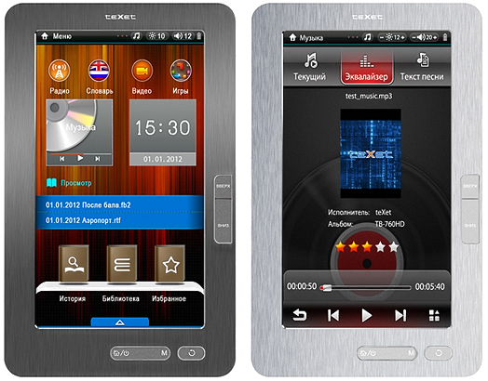

Новинки teXet понимают самые востребованные форматы электронных книг, среди которых DJVU, TXT, PDF, FB2, EPUB, PDB, HTML, RTF, MOBI, CHM. Первое же обновление ПО принесет поддержку одного из самых популярных текстовых форматов – DOC. Для комфортного использования устройств реализованы настраиваемые параметры: поворот текста на 90/180/270 градусов, выбор цвета и размера шрифта, изменение цвета фона, а также функции сохранения и удаления закладок и сортировка файлов по названию.

Возможности современного ридера не ограничиваются чтением текстовых файлов, так новые модели воспроизводят FullHD видео с разрешением 1080р в форматах MKV, AVI, H.264, M2TS, FLV, MP4, MOV, MPG, RM/RMVB, TS/TP, VOB, PMP, M4V, 3GP, MPEG. Организовать просмотр контента одинаково удобно как с дисплея устройства, так и с внешнего экрана, подключив электронную книгу к телевизору с помощью композитного ТВ-кабеля (входит в стандартный комплект поставки).

Кардинальные изменения коснулись «начинки» устройств. Представленные модели – первые электронные ридеры teXet, работающие на процессоре Boxchip E200, который позволяет просматривать видео высокой четкости и обеспечивает быстродействие новинок. Книги TB-760HD и TB-860HD работают продолжительное время благодаря увеличенному объему аккумулятора 3500 мАч и 4200 мАч соответственно.

Новинки teXet возможно использовать как полноценный музыкальный центр: устройства воспроизводят аудио (MP3, WMA, OGG, APE, FLAC, AAC, WAV), имеют девять настроек эквалайзера и поддерживают ID3-теги. Благодаря отличной цветопередаче новые модели электронных книг могут выступать в роли цифровых фоторамок. Ридеры поддерживают основные форматы графики (JPEG, BMP, PNG, GIF) и оснащены функцией просмотра изображений и фото в режиме слайд-шоу (в том числе с музыкальным сопровождением).

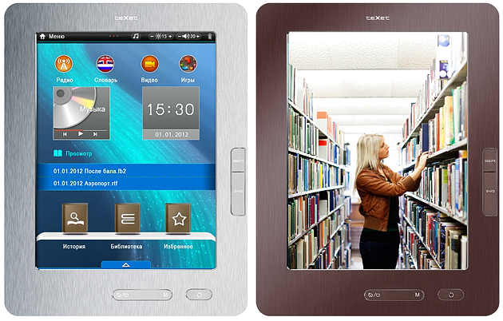

В качестве дополнительных бонусов уже традиционные для мультимедийной продукции teXet приложения: англо-русский и русско-английский словари, игры («Пять», «Ящики», «Тетрис» и «Сянци»), часы, календарь и калькулятор. Кроме того, пользователю доступны радио и диктофон с записью в формате MP3.

Несмотря на расширенный функционал, работать с книгами просто любому пользователю, вне зависимости от уровня владения электронными устройствами. Классическое расположение элементов управления интуитивно понятно: клавиша перехода к следующей/предыдущей странице или пункту меню вынесена на правую сторону устройства, под экраном расположены кнопки «Назад», «Домой» и «Меню». Нижняя грань новинок оснащена микрофоном, гнездом 3,5 мм для наушников, miniUSB, слотом для карт microSD/SDHC (до 32 ГБ) и разъемом для сетевого адаптера. Шлифованный металл придает дизайну ридеров оригинальность и дополнительно защищает устройства от механических повреждений. Дисплей новинок обрамлен тонкой блестящей рамкой, за счет которой книги выглядят элегантно. Пользователям доступно три цветовых решения корпуса: серый, серебристый и коричневый.

Рекомендованная розничная цена TB-760HD составляет 2999 руб. и 3699 руб. для модели TB-860HD.

Технические характеристики:

teXet TB-760HD
- 7,0” сенсорный TFT дисплей, 800х480 пикселей, 16:9
- Встроенная память 4 ГБ
- Слот для microSD/SDHC карт (до 32ГБ)
- Выбор фона рабочего стола
- Поддержка текстовых форматов: DJVU, TXT, PDF, FB2, EPUB, PDB, HTML, RTF, MOBI, CHM
- Автоматический режим просмотра текстовых файлов
- Поворот текста на 90/180/270°
- Сохранение/удаление закладок
- Сортировка файлов по названию
- Форматирование текстовых файлов: выбор цвета и размера шрифта, цвета фона
- Воспроизведение видео FullHD/1080p в форматах: MKV, AVI, H.264, M2TS, FLV, MP4, MOV, MPG, RM/RMVB, TS/TP, VOB, PMP, M4V, 3GP, MPEG
- Поддержка субтитров SRT, SSA, ASS, SMI
- ТВ-выход
- Встроенный динамик
- Воспроизведение аудио в форматах: MP3, WMA, OGG, APE, FLAC, AAC, WAV
- 9 настроек эквалайзера
- Поддержка ID3-тегов
- Радио
- Диктофон (запись в формате MP3)
- Воспроизведение изображений в форматах: JPEG, BMP, PNG, GIF
- Слайд-шоу
- Мультифункциональность: чтение книг, просмотр фото с музыкальным сопровождением
- Словарь: англо-русский, русско-английский
- Часы, календарь
- Калькулятор, игры
- Интерфейс USB 2.0 (подключение к ПК)
- Разъем для подключения наушников (3,5 мм)
- Питание от Li-Pol аккумулятора 3500 мАч
- Размер: 195х121х13 мм
- Масса: 330 г
teXet TB-860HD
- 8,0” сенсорный TFT дисплей, 800x600 пикселей, 4:3
- Встроенная память 4 ГБ
- Слот для microSD/SDHC карт (до 32ГБ)
- Выбор фона рабочего стола
- Поддержка текстовых форматов: DJVU, TXT, PDF, FB2, EPUB, PDB, HTML, RTF, MOBI, CHM
- Автоматический режим просмотра текстовых файлов
- Поворот текста на 90/180/270°
- Сохранение/удаление закладок
- Сортировка файлов по названию
- Форматирование текстовых файлов: выбор цвета и размера шрифта, цвета фона
- Воспроизведение видео FullHD/1080p в форматах: MKV, AVI, H.264, M2TS, FLV, MP4, MOV, MPG, RM/RMVB, TS/TP, VOB, PMP, M4V, 3GP, MPEG
- Поддержка субтитров SRT, SSA, ASS, SMI
- ТВ-выход
- Встроенный динамик
- Воспроизведение аудио в форматах: MP3, WMA, OGG, APE, FLAC, AAC, WAV
- 9 настроек эквалайзера
- Поддержка ID3-тегов
- Радио
- Диктофон (запись в формате MP3)
- Воспроизведение изображений в форматах: JPEG, BMP, PNG, GIF
- Слайд-шоу
- Мультифункциональность: чтение книг, просмотр фото с музыкальным сопровождением
- Словарь: англо-русский, русско-английский
- Часы, календарь
- Калькулятор, игры
- Интерфейс USB 2.0 (подключение к ПК)
- Разъем для подключения наушников (3,5 мм)
- Питание от Li-Pol аккумулятора 4200 мАч
- Размер: 213х165х13 мм
- Масса: 500 г

Информация о компании
Торговая марка teXet принадлежит компании ЗАО «Электронные системы «Алкотел», которая имеет 19-летний опыт разработчика-изготовителя на российском рынке телекоммуникаций. Сегодня продукты teXet – это средства связи (GSM и DECT-телефоны), портативная цифровая техника (MP3-плееры, электронные книги, фоторамки, планшетные компьютеры на OS Android) и GPS-навигаторы. Компания имеет долгосрочные партнерские отношения с крупнейшими федеральными ритейлерами и региональными торговыми сетями в России, а также развитую дилерскую сеть в странах СНГ. По итогам 2011 года бренд укрепил свои позиции по ряду направлений, значительно увеличив объемы выпускаемой техники. teXet занимает второе место по продажам радиотелефонов DECT и MP3-плееров, а также третью позицию по объему электронных книг. Подробная информация о продуктах teXet на сайте www.texet.ru.

Контактная информация:
Адрес компании: г. Санкт-Петербург, ул. Маршала Говорова, д. 52.
+7 (812) 320-00-60, +7 (812) 320-60-06, доб. 114
Контактное лицо: Кириленко Кира, руководитель PR-отдела
e-mail: kira@texet.ru, URL: http://www.texet.ru

